山西嘉禾聚醋业有限公司
锅炉大气污染物提标改造工程
竣工环境保护验收报告

建设单位：山西嘉禾聚醋业有限公司
编制单位：山西智润环保技术有限公司
2024年4月

前言
山西嘉禾聚醋业有限公司位于山西省长治高新区翟店镇羌城村南，占地面积40227平方米。设计年产30000吨陈醋（其中纯手工陈醋5000吨/年、全曲陈醋22000吨/年、白醋3000吨/年）。
2016年6月，委托山西清源环境咨询有限公司编制完成《山西嘉禾聚醋业有限公司新建全曲陈醋项目环境影响报告书》；2016年7月4日，原潞城市环保局以潞环函〔2016〕47号对本项目进行了批复。2019年1月23日，长治市高新技术产业开发区建设管理部以高新建验〔2019〕3号出具了《关于山西嘉禾聚醋业有限公司新建全曲陈醋项目竣工环境保护验收意见》。
2023年3月24日，取得长治市生态环境局高新区分局颁发的排污许可证，证书编号为911404810541781974001V，有效期限为2023年4月 22 日至2028年4月21 日。
由于市场需求等问题，全曲陈醋于2023年4月全面停产。现阶段生产能力为年产8000吨陈醋（其中纯手工陈醋5000吨/年、白醋3000吨/年）。
按照长治市人民政府办公室《关于印发长治市打赢蓝天保卫战2019 年行动计划的通知》（长政办发〔2019〕33号文）的要求，2019年9月，将2台2t/h燃气锅炉的燃烧器更换为低氮燃烧器，增设烟气回收利用管路，总投资18万元。低氮燃烧器由河北绿林环保科技有限公司生产的 LL-480 低氮燃烧器。于2019年10月投入运行。
于2024年4月2日-3日委托山西致奕环保科技有限公司对我公司废气进行了监测，并出具了ZY-202404021号监测报告。
在此基础上编制完成了《山西嘉禾聚醋业有限公司工业炉窑大气污染物提标改造工程竣工环境保护验收报告》。
1、项目改造基本情况
1.1锅炉提标改造工程情况
我公司有2座天然气锅炉，于2019年9月至10月投资18万元将燃烧器更换为低氮燃烧器，增设烟气回收利用管路，改造完成后正常运行。
表1-1 锅炉提标改造工程主要内容一览表
污染源 | 污染物 | 防治措施
污染源 | 污染物 | 改造前 | 改造后
锅炉 | 颗粒物、二氧化硫、氮氧化物、烟气黑度 | 天然气锅炉，废气直排 | 天然气锅炉，废气经低氮燃烧器燃烧后排放
表1-2 提标改造工程表
日期 | 改造内容 | 型号 | 金额  （万元） | 设计单位 | 施工单位
2019.9-2019.10 | 将燃烧器更换为低氮燃烧器，增设烟气回收利用管路 | LL-480 | 500 | 河北绿林环保科技有限公司 | 河北绿林环保科技有限公司

2、现场核验情况
2.1企业现状
经现场核验，全曲陈醋生产线已拆除，目前年产8000吨陈醋（其中纯手工陈醋5000吨/年、白醋3000吨/年）。

2.1.1生产工艺
- 手工陈醋生产工艺流程
- 原料准备
谷子经过袭谷机处理，部分高粱、小麦经过轧扁机压扁，剩余高粱、小麦、大米、小米等经过粉碎机破碎处理。原料经过处理后，要求无完整粒存在即可。
- 润料
将粉碎的原料移入润料容器内用水润胀，使原料颗粒充分吸水份，加水量为1:0.7左右，拌匀堆放，润料水温60℃左右，润料时间≥12h。
- 蒸煮
将润水的物料加入以原料计80％谷糠或稻壳或谷糠，40%-50％水分，打散移入蒸料容器内蒸料，圆汽后，蒸料50分钟左右。原料要求蒸熟、蒸透、无夹生心，不沾手为宜。
- 酒精发酵
①制酒酪加水以糠料计1:1.5，继续人工翻拌均匀，将配好的原料入陶瓷酒精发酵缸，制成固态酒酷，要求夏季室温25℃以下，冬季室温20-25℃。
②发酵物料入缸后，密封口，逐渐糖化发酵，并逐步转化为酒精，此为双边发酵，发酵时间为10天左右。发酵品温控制在37°以下，酒精度≥5%。
- 醋酸发酵
纯手工陈醋的醋酸发酵采用陶瓷缸发酵。
①拌醋酷把成熟酒酷搅拌均匀，以原料计拌入麸皮，谷糠之比为1:1:0.5，继续拌匀制成醋酷。要求醋酷水分含量为60%-63%。
②接种酷取经醋酸发酵1-2天（24-48h)，品温在42℃左右的发酵旺盛的优良新鲜醋酷作为醋酸菌种酷。按10％的接种量接入醋酷中，将种酷埋放于醋酷的中上部。
③发酵管理接种后经24h，酷的上层品温可达38℃-40℃以上，开始翻酷，以后每天要翻酷一次。一般发酵3-4d，中上层品温可达到40℃-43℃，顶火温度≤45℃。6-7天后品温逐渐下降，当醋汁总酸不再上升时，此时发酵接近结束，不得有过氧化味，加入食盐（以原料计）≤10%。一般发酵周期为10天。
④成熟醋酷质量指标呈浅棕褐色，酸味柔和浓厚。检测醋酷中残酒精含量≤0.3%，酸度（以醋酸计）在5.0％以上。
- 熏酷
醋酸发酵好的醋酷为生酷，取约20%-40％的生酷进入熏酷车间进行熏制，剩余的可直接进行淋醋。纯手工陈醋的熏酷采用陶瓷缸。设置7个熏酷炉，共用一根烟囱排放燃煤烟气。熏酷管理取成熟醋酷总量的20%-40％装入熏酷容器内，用熏酷炉热烟气加温，每天倒缸一次，熏酷品温（3h）控制在90％以上，熏制5天。2熏酷质量指标熏酷具有熏香气味，红棕色，有光泽，不苦不涩，酸度（以醋酸计）在5.5％以上。
- 淋醋（第次循环套淋法）
①淋醋管理淋池假底不漏渣，接缝严密，醋酷装入时要保持醋酷疏松、平整。用上次淋醋后所得的一淋醋稍浸泡成熟醋酷（淋生酷），淋出的淋水用水蒸气加热至沸腾，初次浸泡熏酷后的熟酷。用上次淋醋后所得的二淋醋稍二次浸泡成熟醋酷（淋生酷），二次浸泡熏酷后的熟酷，淋取的醋液为一淋醋稍；用上次淋醋后所得的三淋醋稍三次浸泡成熟醋酷（淋生酷），三次浸泡熏酷后的熟酷，淋取的醋液为二淋醋稍；用清水四次浸泡成熟醋酷（淋生酷），四次浸泡熏酷后的熟酷，淋取的醋液为三淋醋稍。经过第次循环套淋法淋取的醋液为半成品醋。
②淋醋要求半成品醋总酸（以醋酸计）含量5.0g/100mL左右，比重1.051g/ mL 。醋酷残酸（以醋酸计）小于0.1g/100mL，熏酷残酸（以醋酸计）小于0.2g/100mL。醋稍要分清，淋醋时要浸到、闷到、细淋、稍清。初次浸泡成熟醋酷（淋生酷）要求不低于12h左右，初次浸泡熏酷后熟酷要求5h-6h左右。
- 陈酿
半成品醋送至晒醋棚陈酿（夏伏晒，冬捞冰），陈酿12个月以上。
- 调配
过滤过滤除去悬浮物及杂质，按质量要求调配产品。
- 灭菌、检验与包装
食醋灭菌后经检验合格，在密封状态下灌装、包装为成品。
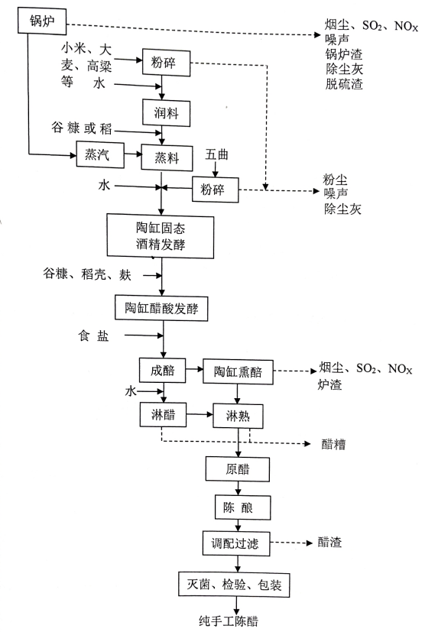

手工陈醋生产工艺流程图

白醋生产工艺流程
- 原料准备
谷子经过袭谷机处理，部分高粱、小麦经过轧扁机压扁，剩余高粱、小麦、大米、小米等经过粉碎机破碎处理。原料经过处理后，要求无完整粒存在即可。
- 润料
将粉碎的原料移入润料容器内用水润胀，使原料颗粒充分吸水份，加水量为1:0.7左右，拌匀堆放，润料水温60℃左右，润料时间≥12h。
- 糖化
将润水的物料加入以原料计80％谷糠或稻壳或谷糠，40%-50％水分，和经破碎的全曲，糖化1小时。
（4）酒精发酵
①制酒酪加水以糠料计1:18，机械翻拌均匀，将配好的原料入不锈钢酒精发酵缸，制成液态酒酷，要求夏季室温25℃以下，冬季室温20-25℃。
②发酵物料入缸后，密封口，逐渐糖化发酵，并逐步转化为酒精，发酵时间为10天左右。发酵品温控制在37°以下，酒精度≥5%。
（5）蒸馏
使用锅炉提供的热蒸汽蒸馏，形成60度酒精，直接管道输送至白醋发酵罐。
（6）调配
用水调配酒精度至9度。
- 醋酸发酵
经过24小时醋酸发酵，形成白醋。

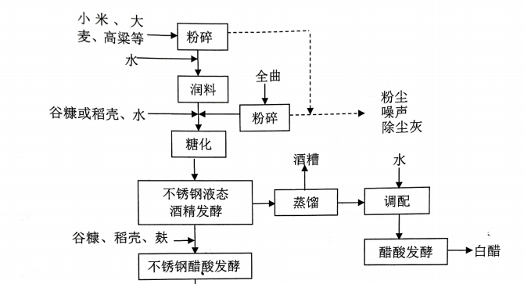手工陈醋生产工艺流程图

2.1.2生产设备

现有的生产设备清单见表2-1。
表2-1 生产设备一览表
序号 | 设备名称 | 型号 | 单位 | 数量
原料准备设备
① | 粮仓 | / | 个 | 4
② | 粉碎机 | / | 台 | 4
③ | 自动原料输送机 | / | 台 | 3
润料蒸煮设备
① | 提升机 | / | 台 | 1
② | 润料锅 | / | 个 | 1
③ | 高压蒸锅 | / | 个 | 2
酒精发酵车间设备
① | 陶瓷酒精发酵缸 | 高1m | 个 | 300
② | 运料不锈钢平车 | / | 个 | 4
醋酸发酵设备
① | 拌醅机 | / | 台 | 1
② | 陶瓷醋酸发酵缸 | 高0.73m，口面内径尺寸0.68m | 个 | 650
③ | 陶瓷醋酸发酵缸 | / | 个 | 200
④ | 不锈钢运料平车 | / | 个 | 4
熏醅设备
① | 熏火炉 | / | 个 | 1
② | 陶瓷熏醅缸 | / | 个 | 10
③ | 淋醋设备 | /
④ | 不锈钢灭菌罐 | 3t | 个 | 1
⑤ | 不锈钢灭菌罐 | 1t | 个 | 1
⑥ | 不锈钢淋醋池 | / | 个 | 4
⑦ | 贮存罐 | / | 个 | 4
陈酿设备
① | 全钢化玻璃晒醋池 | / | 个 | 50
贮存设备
① | 不锈钢贮存罐 | 60t | 个 | 24
② | 不锈钢贮存罐 | 9t | 个 | 5
灭菌车间设备
① | 灭菌罐 | 6t | 个 | 2
灌装设备
① | 全自动瓶装机 | / | 台 | 1
② | 全自动壶装机 | / | 台 | 1
③ | 不锈钢高位罐 | 6t | 个 | 19
④ | 不锈钢贮存罐 | 30t | 个 | 7
⑤ | 自动喷码机 | / | 台 | 1
⑥ | 自动封箱机 | / | 台 | 1

3、污染物排放监测
3.1监测基本情况
我公司委托山西致奕环保科技有限公司于2024年4月2日-3日对锅炉废气出口的颗粒物、二氧化硫、氮氧化物、烟气黑度及厂界无组织废气、噪声进行了监测，并出具了ZY-202404021监测报告。
3.2监测内容
表3-1 监测内容一览表
序号 | 监测类别 | 监测点位 | 监测项目 | 监测频次
1 | 有组织废气 | 天然气锅炉排气筒 | 颗粒物、SO2 、NOX、 烟气黑度 | 3 次/天，监测 2 天
2 | 无组织废气 | 厂界(上风向设 1 个参照 点，下风向 4 个监控点) | 颗粒物 | 4 次/天，监测 2 天
3 | 厂界噪声 | 厂界四周各设 1 个点位，共 4 个监测点 | Leq | 昼夜各 1 次/天，  监测 2 天
3.3监测方法
表3-2 检测方法一览表
监测  类别 | 监测  项目 | 采样规范 | 分析方法 | 检出限
有组织 废气 | 颗粒物 | 《固定污染源 低浓度颗粒物的测定重量法》  HJ 836-2017  《固定污染源废气监测技术规范》  HJ/T 397-2007 | 《固定污染源 低浓度颗粒物的测 定 重量法》HJ 836-2017 | 1.0mg/m³
有组织 废气 | SO2 |  | 《固定污染源 二氧化硫的测定 定 电位电解法》HJ 57-2017 | 3mg/m³
有组织 废气 | NOX |  | 《固定污染源 氮氧化物的测定 定 电位电解法》HJ 693-2014 | 3mg/m³
有组织 废气 | 烟气  黑度 | 《固定污染源排放烟气黑度的测定 林格曼烟气黑度图法》 HJ/T 398-2007 |  | /
无组织 废气 | 颗粒物 | 《大气污染物无组织排放 监测技术导则》  HJ/T 55-2000 | 《环境空气 总悬浮颗粒物的测定 重量法》HJ 1263-2022 | 168μg/m³
厂界  噪声 | Leq | 《工业企业厂界环境噪声排放标准》 GB 12348-2008 |  | 35dB(A)

3.4监测主要仪器
表3-3 检测主要仪器一览表
仪器名称及型号 | 仪器编号 | 监测因子 | 检定/校准单位 | 检定/校准 有效期至
烟气烟尘颗粒物浓度测试仪 MH3300 | ZY-W-031 | 颗粒物、SO2 、NOX | 安正计量检测有限公司 | 2025.3.25
烟气烟尘颗粒物浓度测试仪 MH3300 | ZY-W-072 | 颗粒物 | 河北乾冀检测技术服务 有限公司 | 2024.6.4
环境空气综合采样器 崂应 2050 | ZY-W-  (002~004、 006~007) | 颗粒物 | 安正计量检测  有限公司 | 2025.3.25
林格曼黑度计 JCP-HD | ZY-W-023 | 烟气黑度 | 安正计量检测  有限公司 | 2025.3.25
轻便三杯风向风速表 FYF-1 型 | ZY-W-020 | 风速、风向 | 安正计量检测  有限公司 | 2025.3.25
空盒气压表 DYM3 型 | ZY-W-019 | 大气压 | 安正计量检测  有限公司 | 2025.3.25
水银温度计 | ZY-W-035 | 温度 | 河北乾冀检测技术 服务有限公司 | 2024.10.26
多功能声级计 AWA5688 型(2 型) | ZY-W-011 | 噪声 | 山西省计量科学 研究院 | 2024.6.1
声校准器 AWA6021B  (1 级) | ZY-W-012 | 噪声 | 山西省计量科学 研究院 | 2024.5.30
电子天平  QUINTIX125D-1CN 型 | ZY-J-060 | 颗粒物 | 河北华益计量检测技术 有限公司 | 2025.3.25
3.5监测仪器校准
表3-4 监测仪器流量校准结果一览表
仪器名称 | 校准  日期 | 仪器编号 | 设定值 L/min | 校准值 L/min |  | 相对误差% |  | 允许 误差 （%） | 结论
 |  |  |  | 使用前 | 使用后 | 使用前 | 使用后 | 允许 误差 （%） | 结论
环境空气综 合采样器 | 2024. 4.2 | ZY-W-002 | 100.0 | 99.1 | 99.1 | -0.9 | -0.9 | ±2 | 合格
环境空气综 合采样器 | 2024. 4.2 | ZY-W-003 | 100.0 | 98.9 | 98.9 | -1.1 | -1.1 | ±2 | 合格
环境空气综 合采样器 | 2024. 4.2 | ZY-W-004 | 100.0 | 99.3 | 99.3 | -0.7 | -0.7 | ±2 | 合格
环境空气综 合采样器 | 2024. 4.2 | ZY-W-006 | 100.0 | 99.3 | 99.3 | -0.7 | -0.7 | ±2 | 合格
环境空气综 合采样器 | 2024. 4.2 | ZY-W-007 | 100.0 | 100.3 | 100.3 | 0.3 | 0.3 | ±2 | 合格
烟气烟尘颗  粒物浓度测  试仪 | 2024. 4.2 | ZY-W-031 | 1.000 | 0.996 | 0.996 | -0.4 | -0.4 | ±2.5 | 合格
烟气烟尘颗  粒物浓度测  试仪 | 2024. 4.2 | ZY-W-031 | 10.0 | 10.1 | 10.1 | 1.0 | 1.0 | ±2.5 | 合格
烟气烟尘颗  粒物浓度测  试仪 | 2024. 4.2 | ZY-W-031 | 20.0 | 20.0 | 20.1 | 0 | 0.5 | ±2.5 | 合格
烟气烟尘颗  粒物浓度测  试仪 | 2024. 4.2 | ZY-W-031 | 30.0 | 30.1 | 30.4 | 0.3 | 1.3 | ±2.5 | 合格
烟气烟尘颗  粒物浓度测  试仪 | 2024. 4.2 | ZY-W-031 | 50.0 | 50.3 | 50.5 | 0.6 | 1.0 | ±2.5 | 合格
烟气烟尘颗  粒物浓度测  试仪 | 2024. 4.2 | ZY-W-031 | 80.0 | 80.5 | 80.3 | 0.6 | 0.4 | ±2.5 | 合格
环境空气综 合采样器 | 2024. 4.3 | ZY-W-002 | 100.0 | 99.3 | 99.3 | -0.7 | -0.7 | ±2 | 合格
环境空气综 合采样器 | 2024. 4.3 | ZY-W-003 | 100.0 | 99.7 | 99.7 | -0.3 | -0.3 | ±2 | 合格
环境空气综 合采样器 | 2024. 4.3 | ZY-W-004 | 100.0 | 99.1 | 99.1 | -0.9 | -0.9 | ±2 | 合格
环境空气综 合采样器 | 2024. 4.3 | ZY-W-006 | 100.0 | 99.4 | 99.4 | -0.6 | -0.6 | ±2 | 合格
环境空气综 合采样器 | 2024. 4.3 | ZY-W-007 | 100.0 | 100.1 | 100.1 | 0.1 | 0.1 | ±2 | 合格
烟气烟尘颗  粒物浓度测  试仪 | 2024. 4.3 | ZY-W-031 | 1.000 | 0.996 | 0.996 | -0.4 | -0.4 | ±2.5 | 合格
烟气烟尘颗  粒物浓度测  试仪 | 2024. 4.3 | ZY-W-031 | 10.0 | 10.0 | 10.1 | 0 | 1.0 | ±2.5 | 合格
烟气烟尘颗  粒物浓度测  试仪 | 2024. 4.3 | ZY-W-031 | 20.0 | 20.1 | 20.2 | 0.5 | 1.0 | ±2.5 | 合格
烟气烟尘颗  粒物浓度测  试仪 | 2024. 4.3 | ZY-W-031 | 30.0 | 29.9 | 29.6 | -0.3 | -1.3 | ±2.5 | 合格
烟气烟尘颗  粒物浓度测  试仪 | 2024. 4.3 | ZY-W-031 | 50.0 | 50.3 | 50.5 | 0.6 | 1.0 | ±2.5 | 合格
烟气烟尘颗  粒物浓度测  试仪 | 2024. 4.3 | ZY-W-031 | 80.0 | 80.1 | 80.3 | 0.1 | 0.4 | ±2.5 | 合格
表3-5 监测仪器标气校准记录表

仪器名称/型号 |  | 烟气烟尘颗粒物浓度测试仪 MH3300 型 |  |  |  |  | 仪器编号 | ZY-W-031
标气编/批号 |  | NO：GC08201 NO₂ ：2101409040 SO2：KZ21015 CO：6770114 N₂ ：HS080201 |  |  |  |  | 校准日期 | 2024.4.2
标气浓度(mg/m³) |  | 系统测定(mg/m³) |  | 示值误差(mg/m³或%) |  |  |  |  | 综合  评价
名称 | 浓度 | 监测前 | 监测后 | 监测前 | 监测后 | 允许值 |  |  | 综合  评价
SO₂ | 10.0 | 12 | 10 | 2.0 | 0 | ≤±5%(浓度<286mg/m³ 时， ≤±14.3mg/m³) |  |  | 合格
NO | 35.6 | 36 | 37 | 0.4 | 1.4 | ≤±5%(浓度<134mg/m³时， ≤±6.7mg/m³) |  |  | 合格
NO₂ | 10.5 | 11 | 12 | 0.5 | 1.5 | ≤±5%(浓度<205mg/m³时， ≤±10.2mg/m³) |  |  | 合格
CO | 301 | 300 | 302 | -1.0 | 1.0 | ≤±5%(浓度<125mg/m³时， ≤±6.2mg/m³) |  |  | 合格
续表 3-5 监测仪器标气校准记录表

仪器名称/型号 |  | 烟气烟尘颗粒物浓度测试仪 MH3300 型 |  |  |  | 仪器编号 | ZY-W-031
标气编/批号 |  | NO：GC08201 NO₂ ：2101409040 SO2：KZ21015 CO：6770114 N₂ ：HS080201 |  |  |  | 校准日期 | 2024.4.3
标气浓度(mg/m³) |  | 系统测定(mg/m³) |  | 示值误差(mg/m³ 或%) |  |  |  | 综合  评价
名称 | 浓度 | 监测前 | 监测后 | 监测前 | 监测后 | 允许值 |  | 综合  评价
SO₂ | 10.0 | 11 | 12 | 1.0 | 2.0 | ≤±5%(浓度<286mg/m³ 时， ≤±14.3mg/m³) |  | 合格
NO | 35.6 | 36 | 35 | 0.4 | -0.6 | ≤±5%(浓度<134mg/m³时， ≤±6.7mg/m³) |  | 合格
NO₂ | 10.5 | 12 | 11 | 1.5 | 0.5 | ≤±5%(浓度<205mg/m³时， ≤±10.2mg/m³) |  | 合格
CO | 301 | 302 | 301 | 1.0 | 0 | ≤±5%(浓度<125mg/m³时， ≤±6.2mg/m³) |  | 合格
表3-6 声级计声校准结果一览表

仪器  名称 | 仪器  编号 | 校准日期 | 标准  数值  dB(A) | 测试前  校准值  dB(A) | 测试后 校准值 dB(A) | 示值  偏差  dB(A) | 允许偏差 dB(A) | 结论
多功能 声级计 | ZY-W-011 | 2024.4.2 昼 | 94.0 | 93.8 | 93.7 | -0.1 | ±0.5 | 合格
多功能 声级计 | ZY-W-011 | 2024.4.2 夜 | 94.0 | 93.8 | 93.8 | 0 | ±0.5 | 合格
多功能 声级计 | ZY-W-011 | 2024.4.3 昼 | 94.0 | 93.8 | 93.8 | 0 | ±0.5 | 合格
多功能 声级计 | ZY-W-011 | 2024.4.3 夜 | 94.0 | 93.8 | 93.8 | 0 | ±0.5 | 合格
3.6质量控制
表 3-7 颗粒物质控一览表
全程序空白质控结果
采样头编号 | 空白增重  （g） |  | 采样体积  （L） |  | 空白浓度  (mg/m³) |  | 10%排放限值  (mg/m³) |  | 结论
24040004 | 0.00012 |  | 1340.9 |  | 0.09 |  | 0.5 |  | 合格
24040008 | 0.00002 |  | 973.4 |  | 0.02 |  | 0.5 |  | 合格
标准采样头质控结果
采样头编号 |  | 原始质量（ g） |  | 称量结果（ g） |  | 差值（mg） |  | 标准要求 |  | 结论
240400-3 |  | 12.82974 |  | 12.82977 |  | 0.03 |  | ≤±0.20mg |  | 合格
240400-5 |  | 13.48350 |  | 13.48355 |  | 0.05 |  |  |  | 合格
标准滤膜质控结果
滤膜编号 |  | 原始重量（ g） |  | 称重结果（ g） |  | 差值（mg） |  | 标准要求 |  | 结论
M-24040002 |  | 0.36347 |  | 0.36349 |  | 0.02 |  | ≤±0.5mg |  | 合格
M-24040003 |  | 0.36305 |  | 0.36294 |  | -0.11 |  |  |  | 合格
3.7监测期间工况
表 3-8 监测期间生产运行负荷统计表

监测日期 | 主要设施 | 设计能力 | 实际能力 | 负荷（%）
2024.4.2 | 2t/h 锅炉 | 2t/h | 1.8t/h | 90.0
2024.4.2 | 醋产出 | 26.7t/d | 16t/d | 59.9
2024.4.3 | 2t/h 锅炉 | 2t/h | 1.9t/h | 95.0
2024.4.3 | 醋产出 | 26.7t/d | 18t/d | 67.4
3.8监测点位示意图
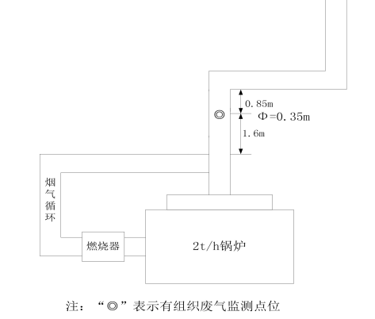
锅炉废气监测点位示意图

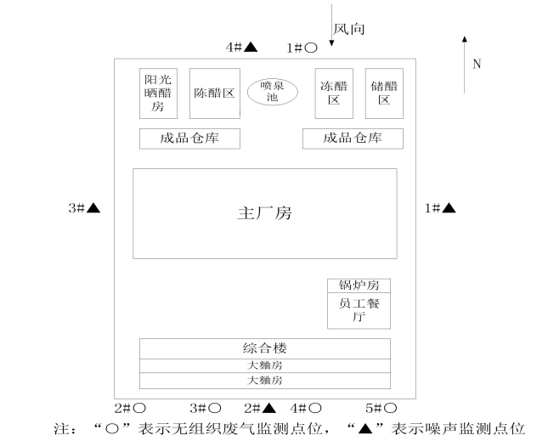
厂界无组织废气及噪声监测点位示意图
3.9监测结果
表3-9 锅炉废气监测结果表
监测  时间 | 监测项目及指标 |  | 监测结果 |  |  | 平均值 | 标准值 | 达标  情况
监测  时间 |  |  | 第 1 次 | 第 2 次 | 第 3 次 | 平均值 | 标准值 | 达标  情况
2024. 4.2 | 标干流量 Nm³/h |  | 1655 | 1753 | 1769 | 1726 | / | /
2024. 4.2 | 实测氧含量% |  | 4.3 | 4.2 | 4.2 | 4.2 | / | /
2024. 4.2 | 颗粒物 | 实测浓度 mg/m³ | 1.3 | 1.4 | 1.3 | 1.3 | / | /
2024. 4.2 | 颗粒物 | 折算浓度mg/m³ | 1.4 | 1.5 | 1.4 | 1.4 | 5 | 达标
2024. 4.2 | 颗粒物 | 排放速率 Kg/h | 0.002 | 0.002 | 0.002 | 0.002 | / | /
2024. 4.2 | SO2 | 实测浓度 mg/m³ | ND(0) | ND(0) | ND(0) | ND(0) | / | /
2024. 4.2 | SO2 | 折算浓度mg/m³ | ND(0) | ND(0) | ND(0) | ND(0) | 35 | 达标
2024. 4.2 | SO2 | 排放速率 Kg/h | <0.005 | <0.005 | <0.005 | <0.005 | / | /
2024. 4.2 | NOX | 实测浓度 mg/m³ | 26 | 29 | 23 | 26 | / | /
2024. 4.2 | NOX | 折算浓度mg/m³ | 27 | 30 | 24 | 27 | 50 | 达标
2024. 4.2 | NOX | 排放速率 Kg/h | 0.043 | 0.051 | 0.041 | 0.045 | / | /
2024. 4.2 | 烟气  黑度 | 林格曼 级 | <1 | <1 | <1 | <1 | ≤1 | 达标
2024. 4.3 | 标干流量 Nm³/h |  | 1899 | 1767 | 1721 | 1796 | / | /
2024. 4.3 | 实测氧含量% |  | 4.2 | 4.0 | 4.0 | 4.1 | / | /
2024. 4.3 | 颗粒物 | 实测浓度 mg/m³ | 1.5 | 1.7 | 1.4 | 1.5 | / | /
2024. 4.3 | 颗粒物 | 折算浓度mg/m³ | 1.6 | 1.8 | 1.4 | 1.6 | 5 | 达标
2024. 4.3 | 颗粒物 | 排放速率 Kg/h | 0.003 | 0.003 | 0.002 | 0.003 | / | /
2024. 4.3 | SO2 | 实测浓度 mg/m³ | ND(0) | ND(0) | ND(0) | ND(0) | / | /
2024. 4.3 | SO2 | 折算浓度mg/m³ | ND(0) | ND(0) | ND(0) | ND(0) | 35 | 达标
2024. 4.3 | SO2 | 排放速率 Kg/h | <0.006 | <0.005 | <0.005 | <0.005 | / | /
2024. 4.3 | NOX | 实测浓度 mg/m³ | 29 | 20 | 18 | 22 | / | /
2024. 4.3 | NOX | 折算浓度mg/m³ | 30 | 21 | 19 | 23 | 50 | 达标
2024. 4.3 | NOX | 排放速率 Kg/h | 0.055 | 0.035 | 0.031 | 0.040 | / | /
2024. 4.3 | 烟气  黑度 | 林格曼 级 | <1 | <1 | <1 | <1 | ≤1 | 达标
备注 |  | 基准氧含量 3.0%。
表3-10 厂界无组织废气颗粒物监测结果一览表
监测  日期 | 监测  项目 | 监测点位 | 监测结果(mg/m³） |  |  |  | 最大浓 度值 | 标准 限值 | 达标 情况
监测  日期 | 监测  项目 | 监测点位 | 第一次 | 第二次 | 第三次 | 第四次 | 最大浓 度值 | 标准 限值 | 达标 情况
2024. 4.2 | 颗粒物 | 1#（参照点） | 0.197 | 0.193 | 0.184 | 0.194 | 0.360 | 1.0 | 达标
2024. 4.2 | 颗粒物 | 2#（监控点） | 0.296 | 0.326 | 0.311 | 0.360 | 0.360 | 1.0 | 达标
2024. 4.2 | 颗粒物 | 3#（监控点） | 0.338 | 0.316 | 0.358 | 0.309 | 0.360 | 1.0 | 达标
2024. 4.2 | 颗粒物 | 4#（监控点） | 0.276 | 0.318 | 0.323 | 0.339 | 0.360 | 1.0 | 达标
2024. 4.2 | 颗粒物 | 5#（监控点） | 0.352 | 0.355 | 0.302 | 0.324 | 0.360 | 1.0 | 达标
2024. 4.3 | 颗粒物 | 1#（参照点） | 0.219 | 0.194 | 0.233 | 0.193 | 0.387 | 1.0 | 达标
2024. 4.3 | 颗粒物 | 2#（监控点） | 0.376 | 0.347 | 0.363 | 0.347 | 0.387 | 1.0 | 达标
2024. 4.3 | 颗粒物 | 3#（监控点） | 0.355 | 0.379 | 0.312 | 0.300 | 0.387 | 1.0 | 达标
2024. 4.3 | 颗粒物 | 4#（监控点） | 0.326 | 0.361 | 0.387 | 0.366 | 0.387 | 1.0 | 达标
2024. 4.3 | 颗粒物 | 5#（监控点） | 0.363 | 0.329 | 0.359 | 0.341 | 0.387 | 1.0 | 达标
表3-11 噪声监测结果一览表
监测日期 | 2024.4.2（昼间） |  |  |  | 2024.4.2（夜间）
监测点位 | 1# | 2# | 3# | 4# | 1# | 2# | 3# | 4#
Leq | 55.3 | 55.6 | 57.0 | 57.0 | 46.3 | 46.8 | 46.1 | 44.4
标准 | 60 | 60 | 60 | 60 | 50 | 50 | 50 | 50
达标情况 | 达标 | 达标 | 达标 | 达标 | 达标 | 达标 | 达标 | 达标
监测日期 | 2024.4.3（昼间） |  |  |  | 2024.4.3（夜间）
监测点位 | 1# | 2# | 3# | 4# | 1# | 2# | 3# | 4#
Leq | 56.9 | 55.2 | 54.2 | 54.1 | 45.8 | 46.6 | 44.4 | 44.4
标准 | 60 | 60 | 60 | 60 | 50 | 50 | 50 | 50
达标情况 | 达标 | 达标 | 达标 | 达标 | 达标 | 达标 | 达标 | 达标
备注 | 2024 年 4 月 2 日：天气状况：晴； 风速：昼 1.3m/s、夜 1.1m/s；  2024 年 4 月 3 日：天气状况：晴； 风速：昼 1.1m/s、夜 1.4m/s。

根据以上监测结果可知：
（1）锅炉废气颗粒物排放浓度为1.4-1.8mg/m³，二氧化硫未检出，氮氧化物排放浓度为19-30mg/m³，林格曼黑度＜1级，均达到了《锅炉大气污染物综合排放标准》（DB 14/1929-2019）表3燃气锅炉大气污染物排放限值要求；
（2）厂界无组织颗粒物排放浓度达到了《大气污染物综合排放标准》（GB 16297-1996）表2新污染源大气污染物排放限值要求；
（3）厂界噪声昼间、夜间均达到了《工业企业厂界环境噪声排放标准》（GB 12348-2008）表1中2类声环境功能区排放限值要求。
4、验收结论
山西嘉禾聚醋业有限公司锅炉低氮燃烧改造已按照原定技术方案要求建设完成。
2024年4月15日，企业组织成立验收工作组，采取现场检查、资料查阅、召开验收会议等方式进行了内部验收。
2024年4月28日，企业组织编写单位和环保专家对污染治理设施进行了验收。根据现场核验及ZY-202404021监测报告可知，提标改造后锅炉废气能达标排放。
综上所述，本项目可以通过验收。
5、公示情况
验收工作结束后，《山西嘉禾聚醋业有限公司锅炉大气污染物提标改造工程竣工环境保护验收报告》在http://www.czcyhb.cn/index.php?p=newslist&lanmu=17网站公示5个工作日。公示时间为：2024年4月29日至2024年5月8日，公示期间无反馈意见。
6、附件
- 环评批复；
- 总量批复；
- 竣工验收意见；
- 排污许可证正本；
- ZY-202404021；
- 验收意见

